粮油公司拟出租物业

1. 龙门县龙城街道东门路11号第5-6卡

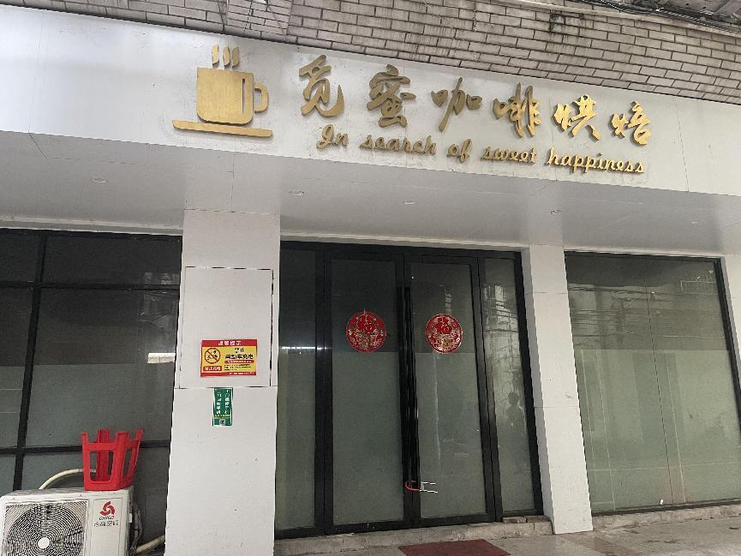

2、龙门县龙城街道东门路11号第7卡

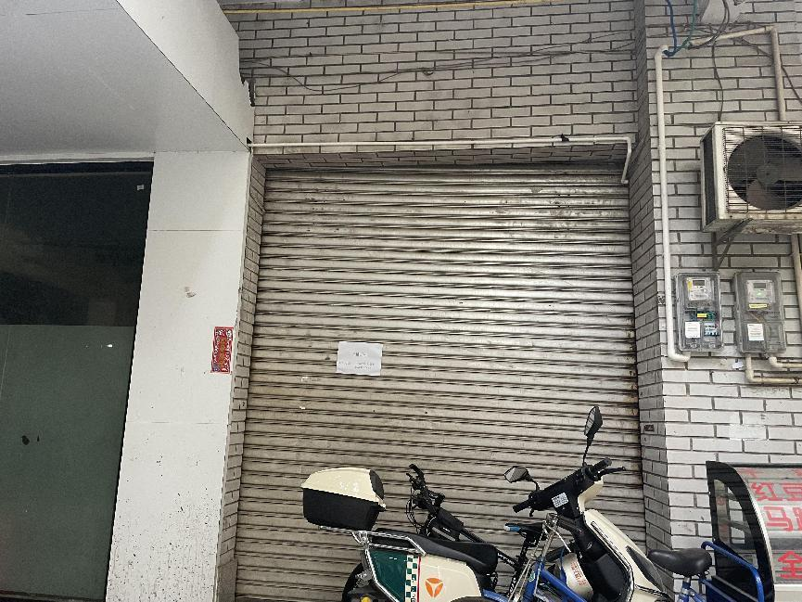

3、龙门县龙城街道东门路11号楼梯间

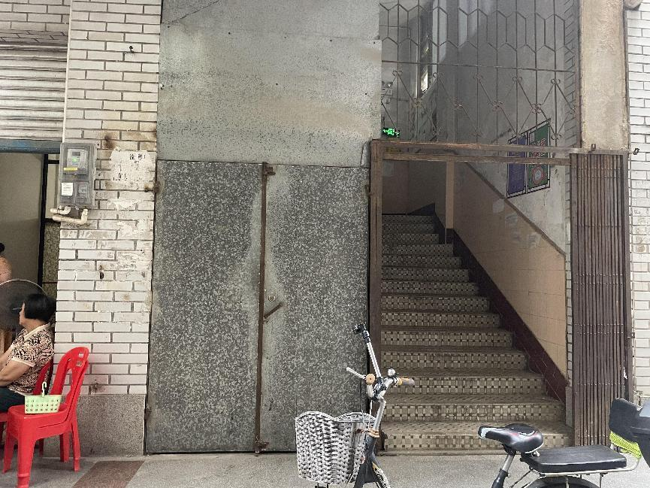

4、龙门县龙城街道文昌里3号旁粮所宿舍

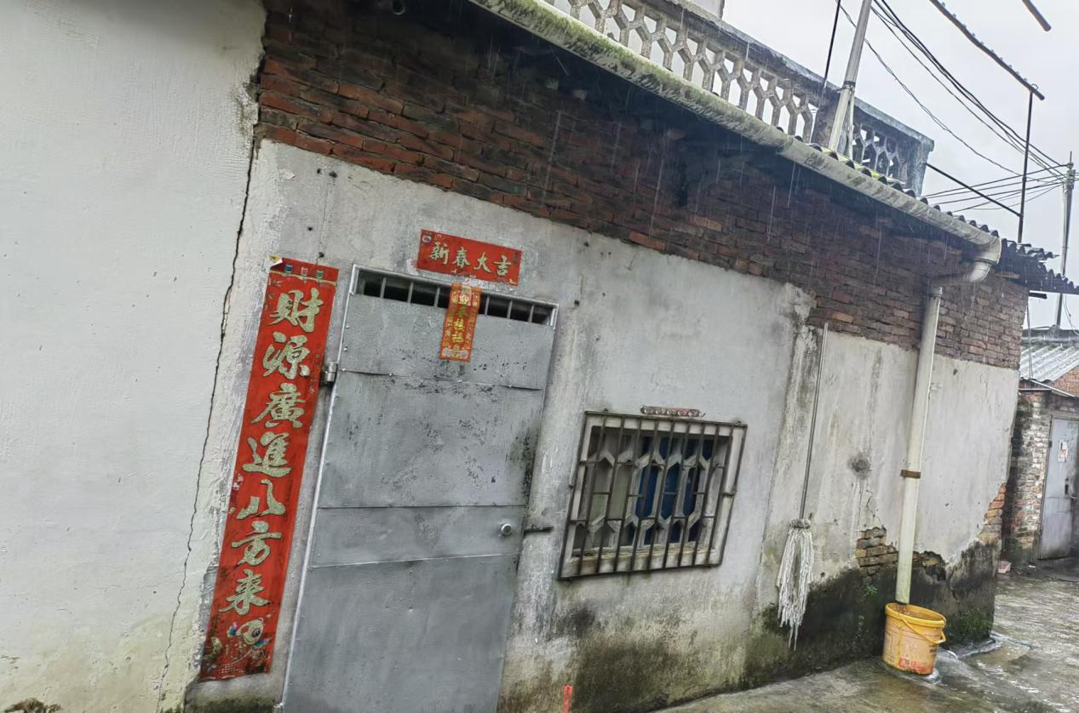

1. 龙门县地派镇天堂山社区天堂中路11号首层3-4卡

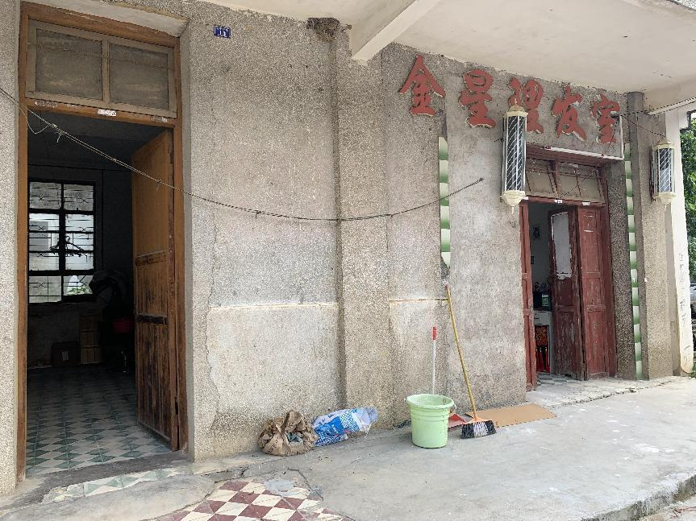

1. 龙门县龙江镇龙江路57号首层第一、三卡

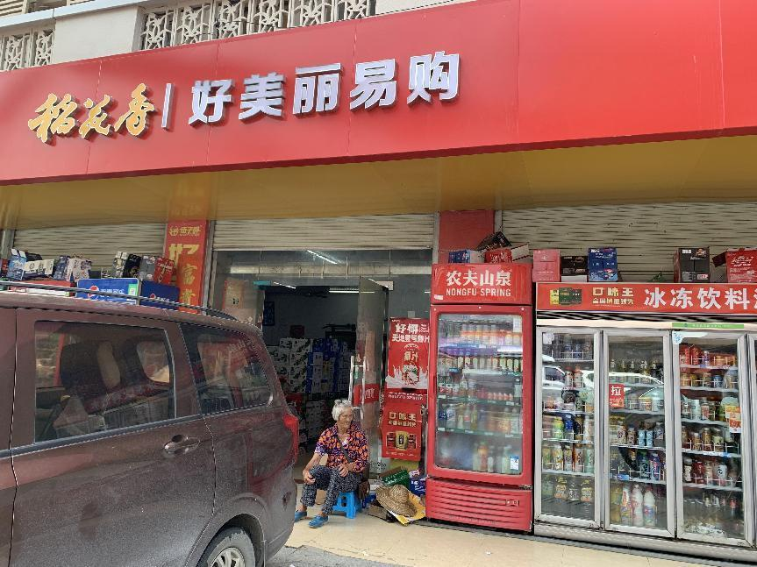

1. 龙门县龙江镇龙江路57号首层第二卡

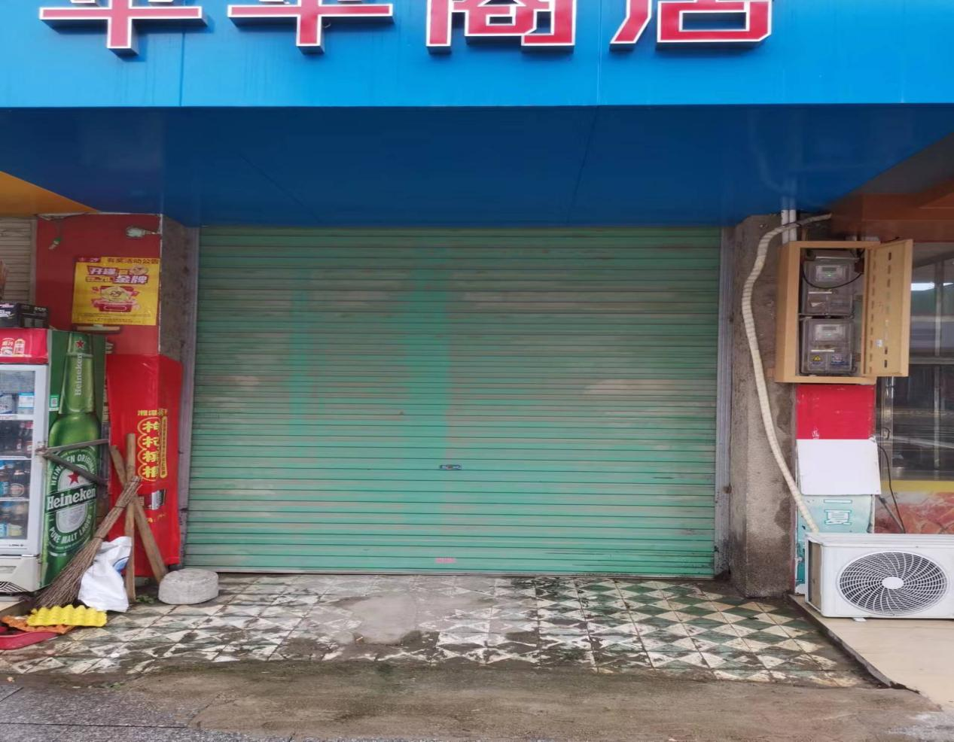

1. 龙门县龙江镇龙江路57号二层第一、二卡

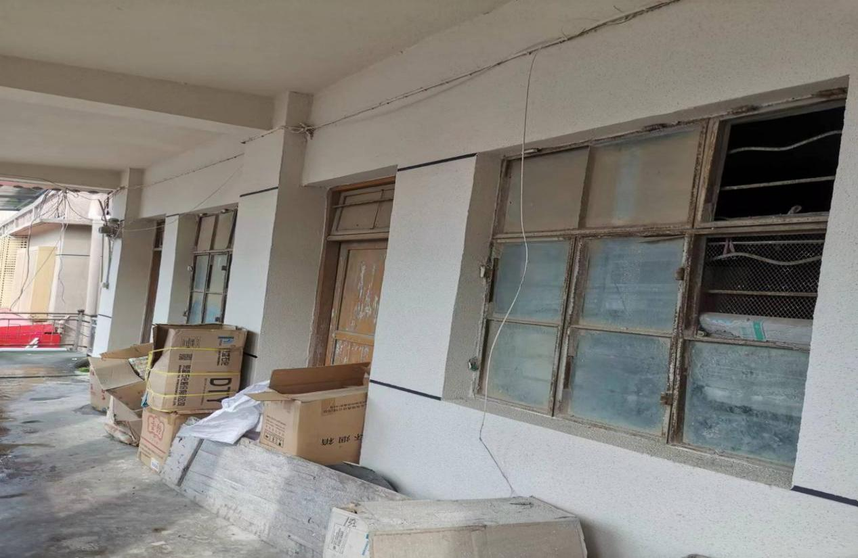

1. 龙门县龙江镇龙江路57号二层第四、五卡

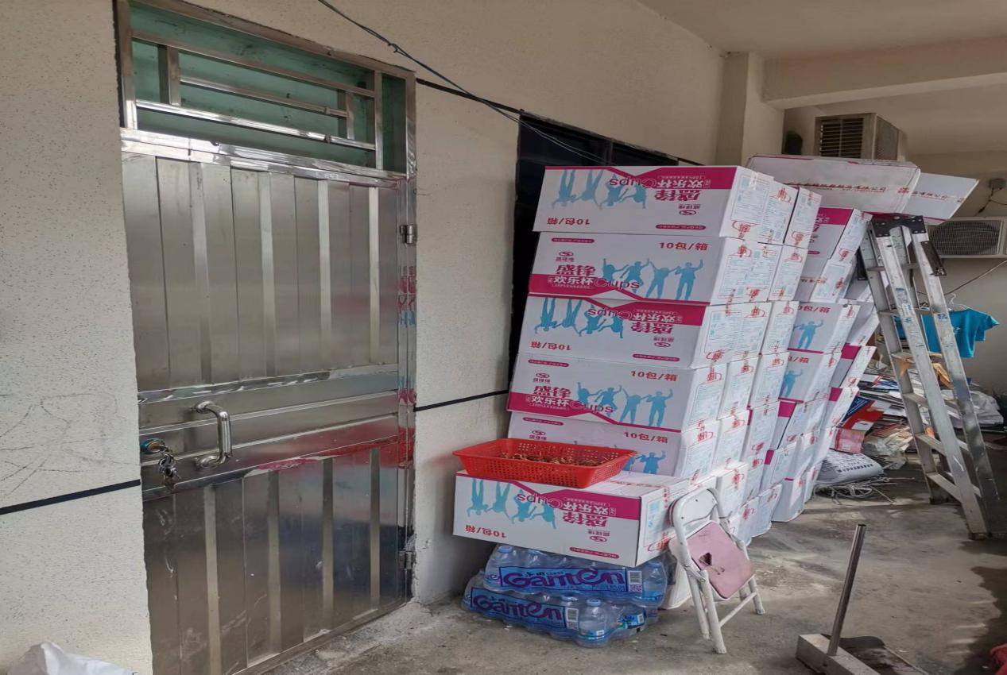

1. 龙门县龙江镇路溪社区路溪粮所五仓

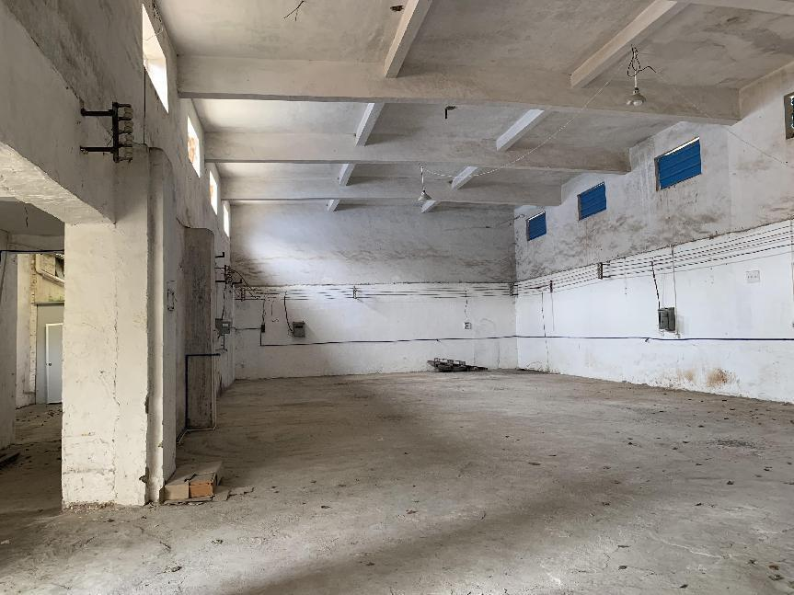

1. 龙门县龙江镇路溪社区路溪粮所五仓磅亭及卫生间

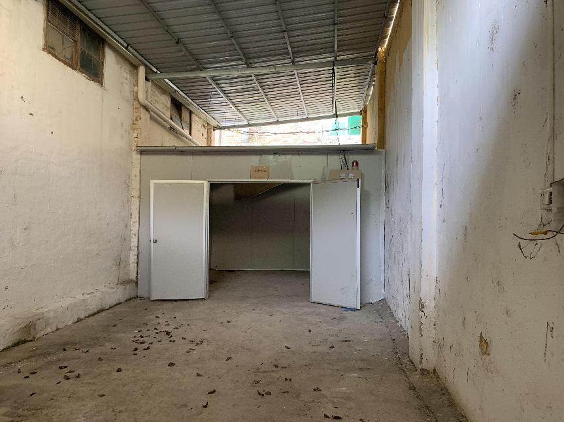

12、龙门县龙田镇田美社区田美粮所楼梯间

